Didaktische Handreichung: Quadernetz
Merkmale
Leitidee | 3. Raum und Form
Allgemeine Kompetenz | Mathematische Darstellungen verwenden (K4)
Anforderungsbereich | II
Kompetenzstufe | 3
Aufgabenbezogener Kommentar
In dieser Aufgabe wird (gedanklich) mit Flächen und Körpern operiert, weshalb sie der Leitidee Raum und Form (L3) zugeordnet wird.
Die Schülerinnen und Schüler müssen zur Bearbeitung der Aufgabe die dargestellten Netze dahingehend bewerten, ob aus ihnen ein Quader gefaltet werden kann (K4). Dabei können unterschiedliche strategische Vorgehen zum Tragen kommen, insbesondere aber die Identifizierung der (gegenüberliegenden) Flächen und der unterschiedlichen Kantenlängen.
Die Darstellung einer ebenen Figur muss gedanklich in den Raum übertragen werden. Wegen dieses Darstellungswechsels ist diese Aufgabe dem Anforderungsbereich II zuzuordnen.

Folgende Schwierigkeiten und Fehler sind zu erwarten:
- Aus der Anzahl der Flächen (6) wird geschlossen, dass es sich bei allen Darstellungen um einen Quader handelt.
- Die Lage von gegenüberliegenden Flächen des Körpers im Netz wird nicht beachtet und somit werden Netz 1 und Netz 2 ebenfalls als Quadernetze betrachtet.
- Aus der Ausrichtung der Flächen in Netz 4 wird geschlossen, dass es sich nicht um einen Quader handelt.
Anregungen für den Unterricht
Sollten bei der Bearbeitung der Aufgabe Schwierigkeiten auftreten, bietet es sich an, das gedankliche Operieren mit Netzen durch das konkrete Falten zu einem Quader und umgekehrt durch das Auffalten von Quadern zu ihren Netzen vorzubereiten. Daran kann anschaulich dargestellt werden, dass beispielsweise gegenüberliegende Quaderflächen im Netz nicht aneinander liegen können. Diese Vorstellung kann darüber hinaus durch das Einfärben von Flächen im Netz und deren Übertragung auf den Quader und umgekehrt unterstützt werden. Eine weitere Möglichkeit und Lernchance in Bezug auf den Wechsel der Darstellungsebenen kann das Vervollständigen von Quadernetzen aus vorgegebenen Quadern sowie das Finden und Zeichnen eigener Netze zu einem vorgegebenen Quader sein, wie beispielsweise anhand folgender Aufgabenstellung:
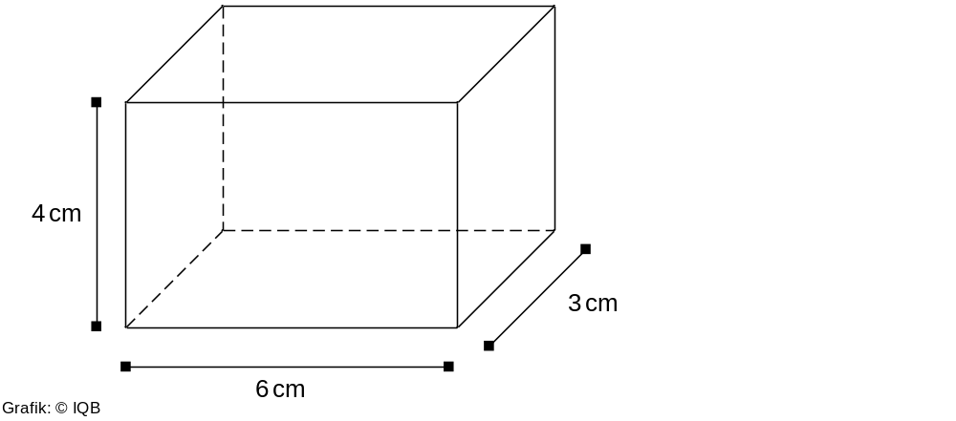
Finde mögliche Netze zu diesem Quader und zeichne sie.
Weitere Anregungen hierzu finden sich auch in den didaktischen Kommentaren der Aufgaben „Pyramidenbau“ und „Quadernetz vervollständigen“ der Lernstandserhebung 2014.

